
Facultad de Ingeniería
Escuela de Ingeniería en Computación
Asignatura: Desarrollo de Aplicación Web con Frameworks
Estudiante: Josué Gabriel Vásquez Echegoyen
Docente: Ing. Juan Carlos Menjívar Ramírez
Grupo: 01L
Desafío práctico #1

Captura de las pruebas unitarias corriendo.
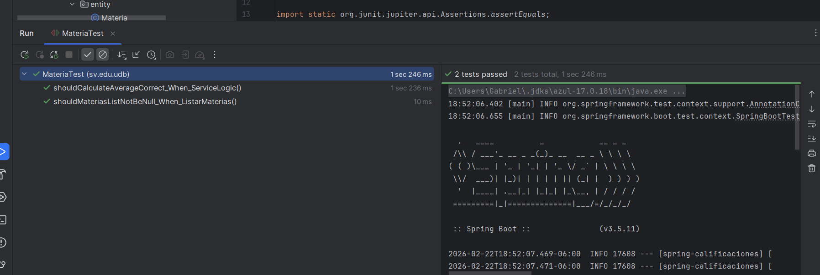
Explicación de los dos test que se corrieron.

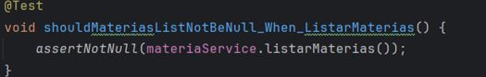
Este test verifica que el método listarMaterias() del servicio no retorne un valor nulo. Se utiliza assertNotNull para asegurar que el repositorio está devolviendo una lista válida de materias, incluso si está vacía. Esta prueba confirma que la capa Service está correctamente conectada con el Repository y que la inyección de dependencias funciona adecuadamente.

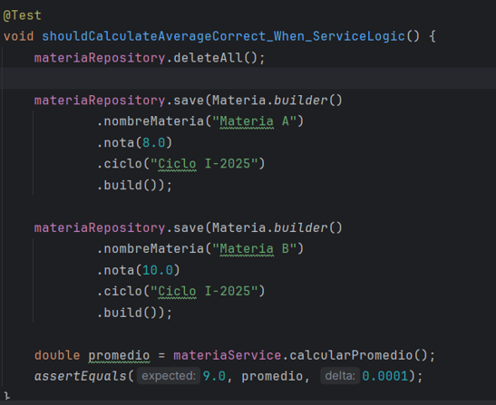
Este test valida la lógica de negocio del método calcularPromedio() en la capa Service. Primero se limpia la base de datos para asegurar un entorno controlado, luego se insertan dos materias con notas 8.0 y 10.0. Posteriormente se ejecuta el cálculo del promedio y se verifica que el resultado sea 9.0 mediante assertEquals. Esta prueba garantiza que la lógica implementada en el Service realiza correctamente la suma y división de las notas.

Lógica de negocio.

Se obtiene la lista completa de materias desde el repositorio: Se consulta la base de datos mediante findAll() y se guardan todas las materias en una lista.
Se verifica si la lista está vacía:
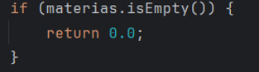
Se declara una variable suma inicializada en 0:

Luego se recorre la lista con un ciclo:
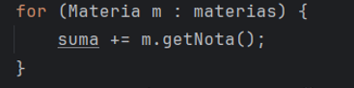
- Se obtiene la nota de cada objeto Materia usando getNota().
- Se acumula en la variable suma.

Finalmente, se calcula el promedio dividiendo la suma total entre la cantidad de materias:
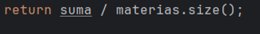
Se aplica la formula:
Promedio = suma de todas las notas / cantidad total de materias
Toda la lógica de negocio
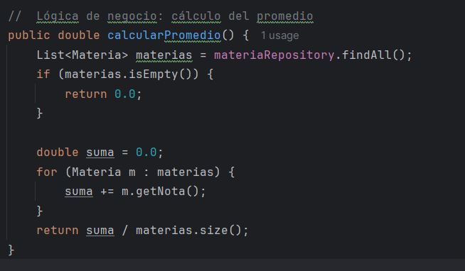

Análisis de Inyección
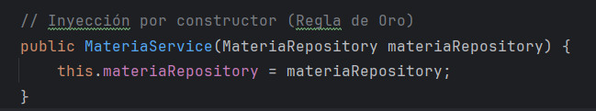
¿Qué beneficio encontraste al inyectar el Repositorio en el Servicio mediante el constructor en lugar de hacerlo de forma manual con new?
El beneficio principal de inyectar el repositorio mediante el constructor es que permite que Spring gestione automáticamente la creación y el ciclo de vida de la dependencia. Esto reduce el acoplamiento entre clases, facilita la realización de pruebas unitarias y cumple el principio de Inversión de Dependencias.
Si se utilizara la palabra clave new, el servicio dependería directamente de una implementación concreta, perdiendo flexibilidad y dificultando el mantenimiento del sistema.

Comportamiento de Perfiles
En el perfil dev, la base de datos H2 funciona en memoria, por lo que al cerrar la aplicación los datos se eliminan automáticamente. Cuando se vuelve a ejecutar el proyecto, la base de datos se crea nuevamente desde cero y se cargan los registros definidos en el archivo import.sql.
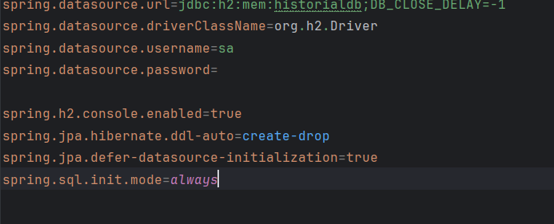
En cambio, en el perfil prod, la base de datos H2 se almacena en un archivo físico en el sistema. Esto permite que las notas permanezcan guardadas incluso después de cerrar la aplicación. Al reiniciar el proyecto, los datos se mantienen exactamente como fueron almacenados anteriormente.
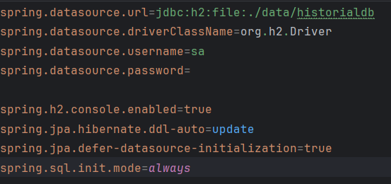
Uso de Lombok.
Anotaciones utilicé en entidad y por qué facilitan el desarrollo.
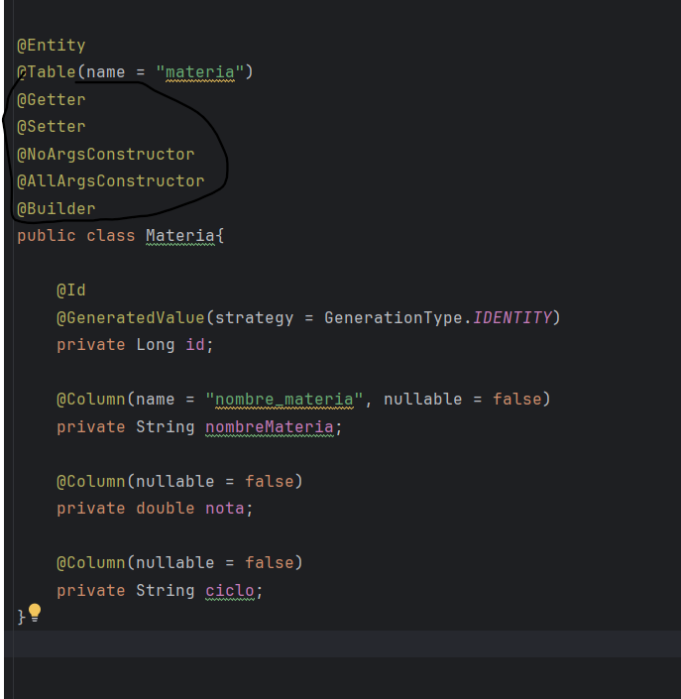
Utilicé las anotaciones @Getter y @Setter para generar automáticamente los métodos de acceso a los atributos, evitando escribir código repetitivo. También utilicé @NoArgsConstructor y @AllArgsConstructor para generar constructores necesarios para JPA y para facilitar la creación de objetos completos. Además, empleé @Builder para permitir la creación de instancias de manera más legible y estructurada. El uso de Lombok facilita el desarrollo porque reduce la cantidad de código manual, mejora la claridad del proyecto y disminuye la posibilidad de errores.

